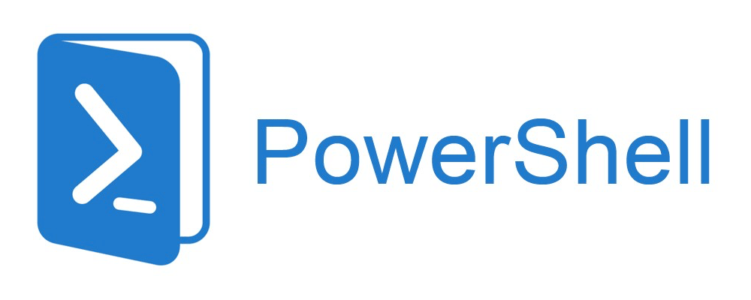

Active directory

Table des matières

1. Windows PowerShell 2

2. Installation Machine Virtuelle 2

3. Qu’est-ce qu’un contrôleur de domaine 11

4. Installer un contrôleur de domaine 11

5. Ajouter un utilisateur avec PowerShell 17

# Windows PowerShell

Introduction à Windows PowerShell

**PowerShell** est une interface en ligne de commande apparu avec Windows Serveur 2008. L'objectif est de rendre possible l'administration d'un serveur Windows sans avoir besoin de l'interface graphique avec des commandes **simples** et **intuitives**.

PowerShell permet également de créer des **scripts** qu'on pourrait comparer à un programme pour automatiser l'administration de plusieurs tâches. PowerShell est un langage orienté objet et se base sur le **Framework .NET**.

Un langage de script est un langage de programmation qui permet de manipuler les fonctionnalités d'un système informatique configuré pour fournir à l'interpréteur de ce langage un environnement et une interface qui déterminent les possibilités de celui-ci. Le langage de script peut alors s'affranchir des contraintes de bas niveau — prises en charge par l'intermédiaire de l'interface — et bénéficier d'une syntaxe de haut niveau.

Le langage de script est généralement exécuté à partir de fichiers contenant le code source du programme qui sera interprété.

Il y a **plusieurs milliers de commandes** disponibles que l'on appelle **Cmdlets**. La commande Get-Help permet de voir comment on les utilise.

# Installation Machine Virtuelle

* Pour commencer, nous allons télécharger une image disque (image ISO) de Windows Server 2012 R2 qui est un fichier qui va copier un disque d’installation de Windows Server 2012 R2 (x64 bits). Pour ce faire rendez-vous sur le site de Microsoft a ce lien : https://www.microsoft.com/en-us/evalcenter/evaluate-windows-server-2012-r2 puis cliquez sur ce bouton.

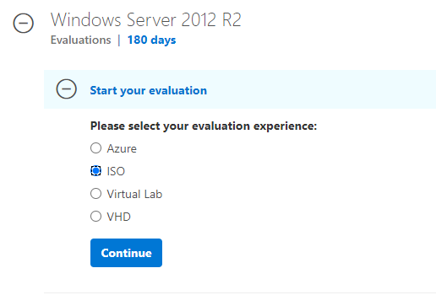

* Attendez que l’installation de votre image disque se finisse.
* Maintenant, nous allons voir comment activer la fonctionnalité Hyper V sur notre ordinateur. Cela permettra de gérer notre machine virtuelle et de la configurer selon nos souhaits. Pour ce faire rechercher dans Windows « Activer ou désactiver des fonctionnalités Windows »

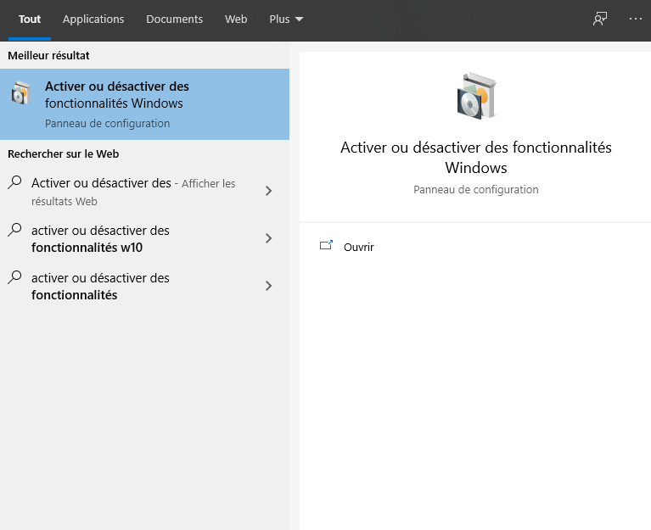

* Recherche dans liste « Hyper V », puis activer le et cliquer sur « Ok ».

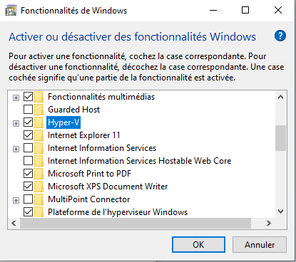

* Ensuite, nous allons rentrer dans notre Gestionnaire Hyper V. Rechercher celui-ci dans la barre de recherche.
* A ce stade nous allons commencer à créer notre machine virtuelle. Pour ce faire, cliquer sur « Nouveau » puis « Ordinateur virtuel… »

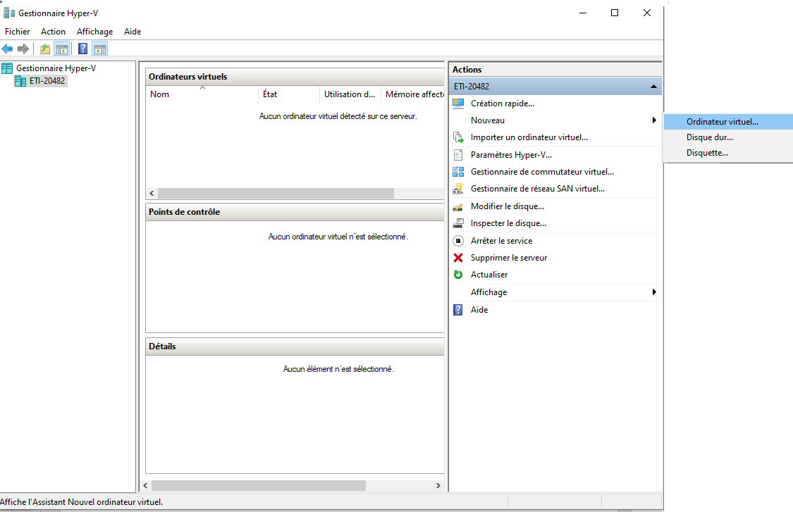

* Cliquer sur « Suivant » entrer le nom de votre machine virtuelle et modifier l’emplacement si vous le voulez.
* Choisissez la « Génération 1 » puis « Suivant > ».

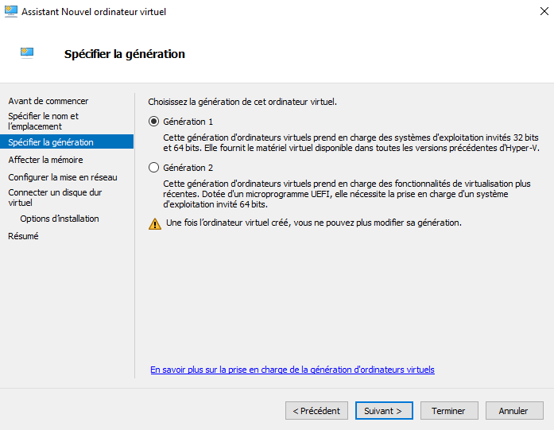

* Définissez la mémoire ram que vous voulez attribué à votre machine virtuelle, la somme par défaut « 1024 » est suffisante pour ce laboratoire.

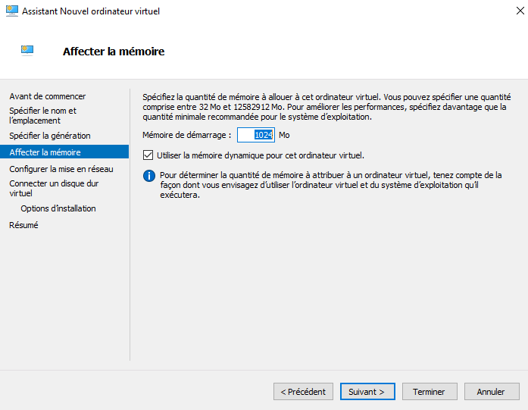

* Cliquer sur « Suivant > » jusqu’à arriver à cette fenêtre et choisissez l’option « Créer un disque dur virtuel » puis « Suivant > ».

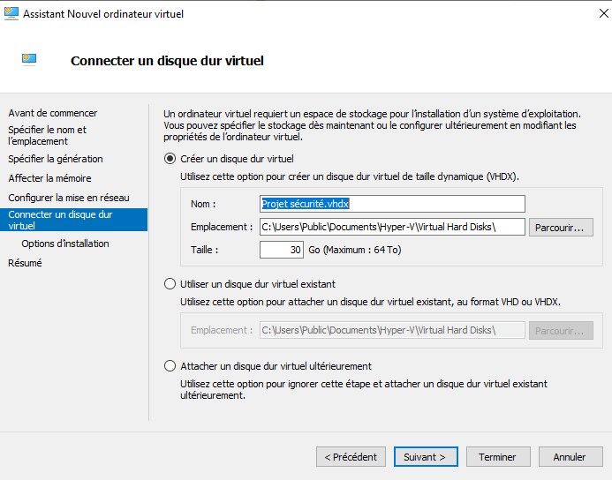

* A partir de cette nouvelle fenêtre nous allons pouvoir configurer notre machine virtuelle a notre image disque que nous avons téléchargé

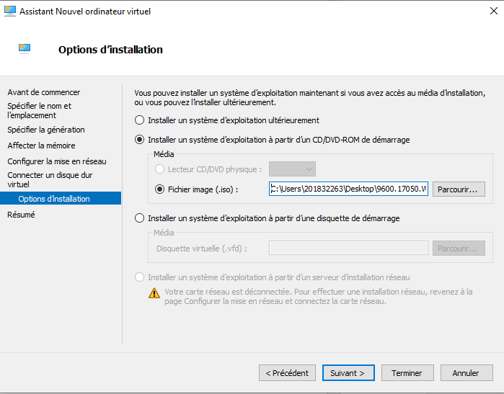

* Cliquer sur « Suivant > » puis « Terminer » et votre machine virtuelle est prête à être installé.
* Maintenant nous pouvons démarrer notre machine virtuelle pour procéder à la configuration de Windows. Cliquer sur « Démarrer » puis « Se connecter… ».

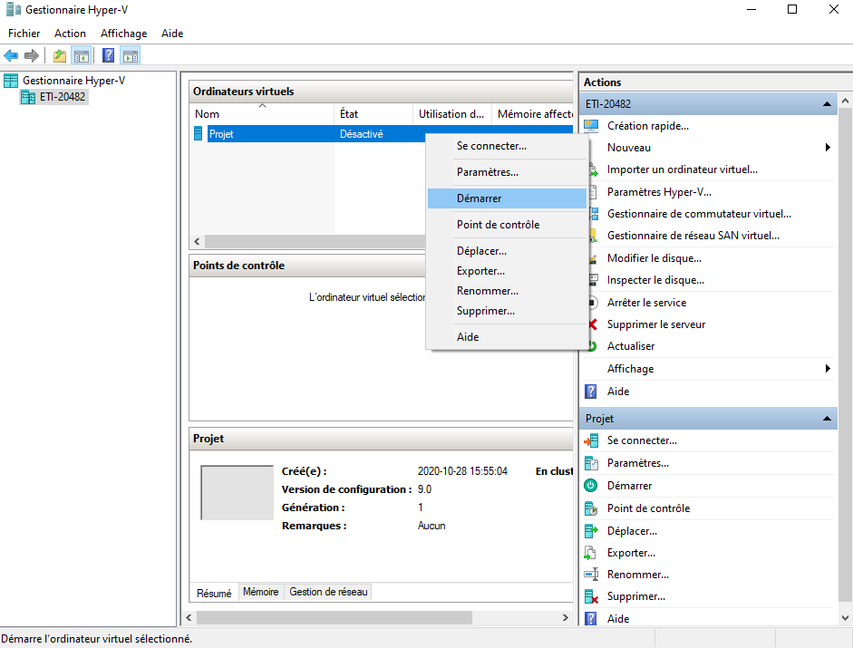

* Changer votre format horaire et monétaire en « Français (Canada) » et faite de même avec Clavier ou méthode d’entrée.

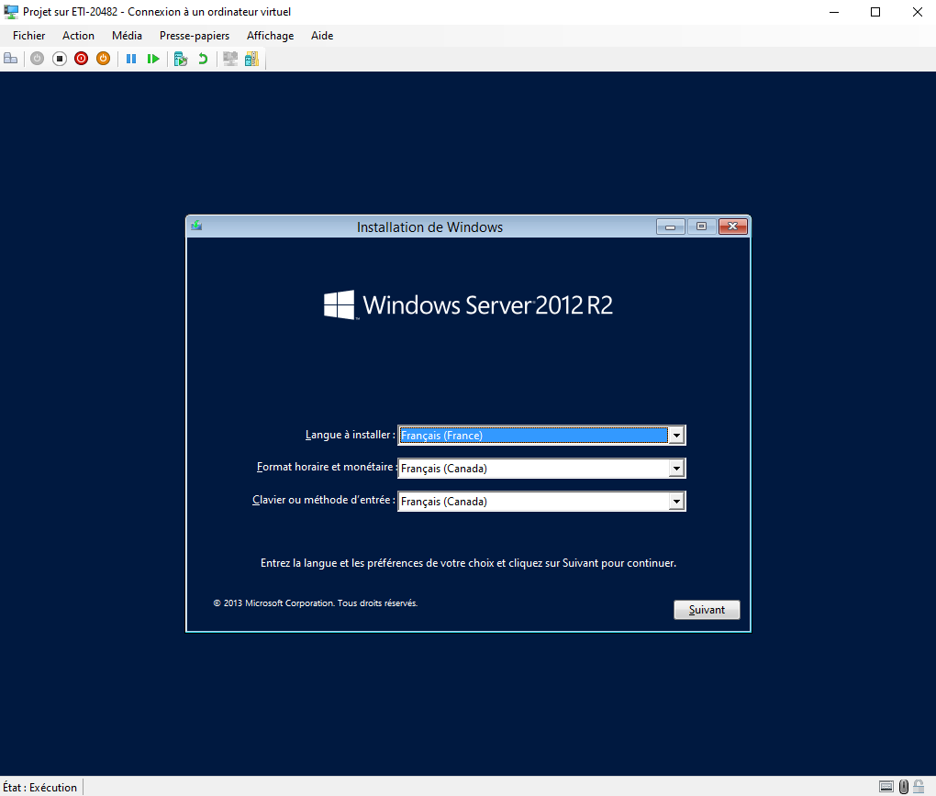

* Ensuite faites « Installer maintenant »
* Maintenant le système d’exploitation à installer, sélectionner « Version d’évaluation de Windows Server 2012 R2 Standard (serveur avec une interface graphique utilisateur).

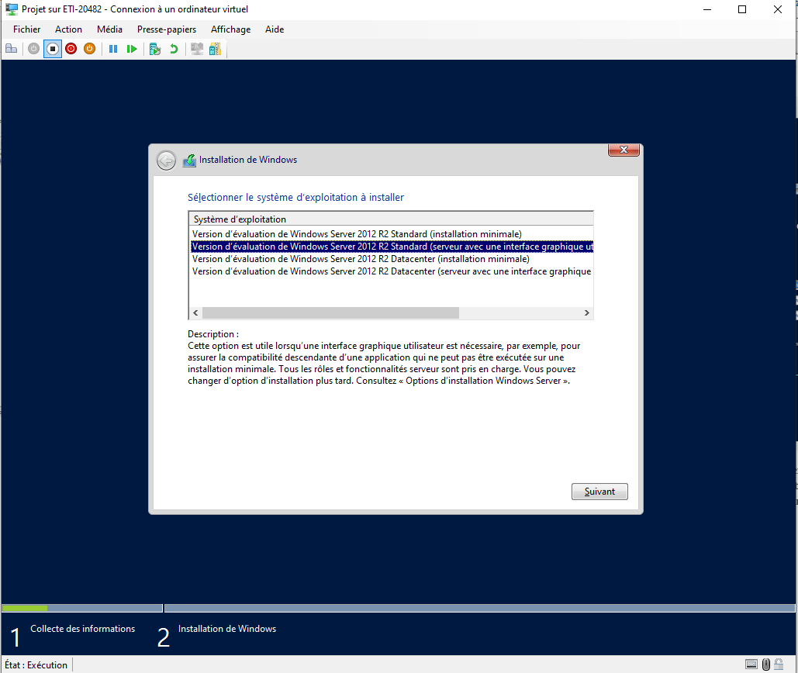

* Continuer à faire « Suivant > » jusqu’à choisir le type d’installation, sur cette fenêtre choisissez « Personnalisé ».
* Cliquer sur « Nouveau » pour créer une autre partition et « Suivant > ».

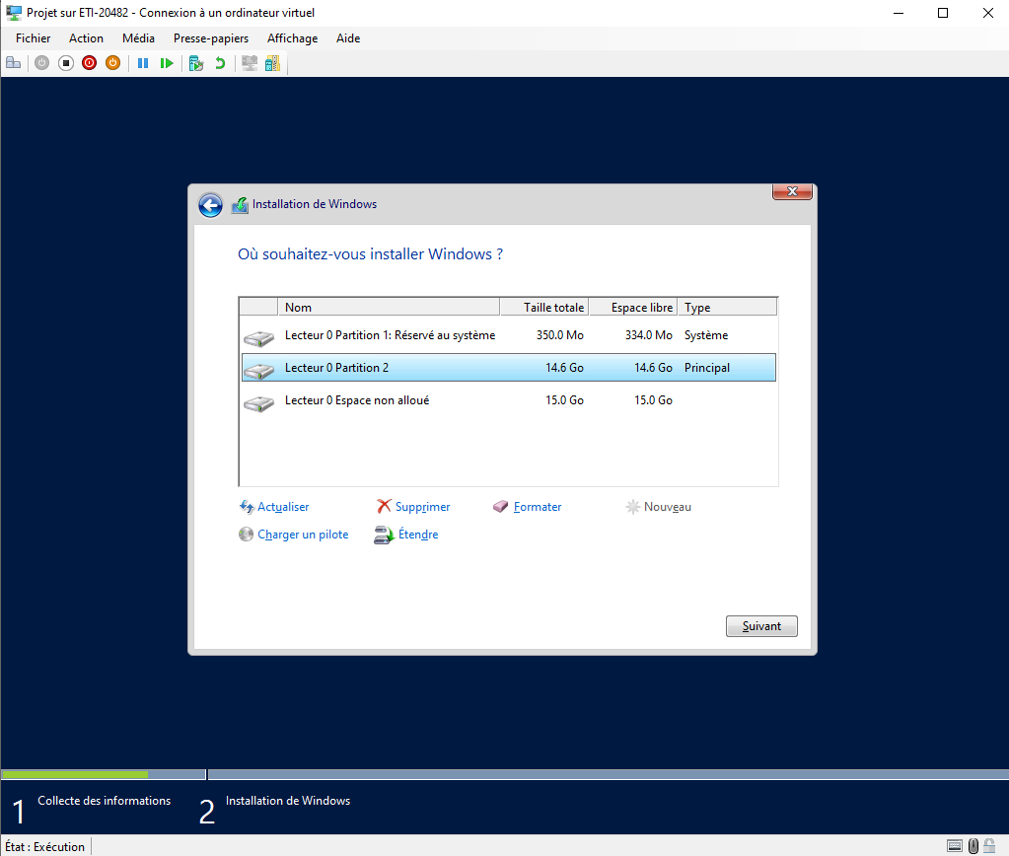

* Créer votre mot de passe selon les normes et cela est fait vous avez votre machine virtuelle fonctionnel.

# Qu’est-ce qu’un contrôleur de domaine

Un contrôleur de domaine est un serveur qui répond aux demandes d’authentification et contrôle les utilisateurs des réseaux informatiques.  
Les domaines eux, sont un moyen hiérarchique d’organiser les utilisateurs et ordinateurs travaillant de concert sur le même réseau.  
Le contrôleur de domaine permet donc d’organiser et de sécuriser toutes les données.

# Installer un contrôleur de domaine

Pour commencer à programmer en PowerShell, il faut créer un contrôleur de domaine pour ensuite pouvoir créer des unités d’organisations, des utilisateurs, des groupes etc…

* Pour cela, sur votre machine virtuelle, ouvrez le gestionnaire de serveurs

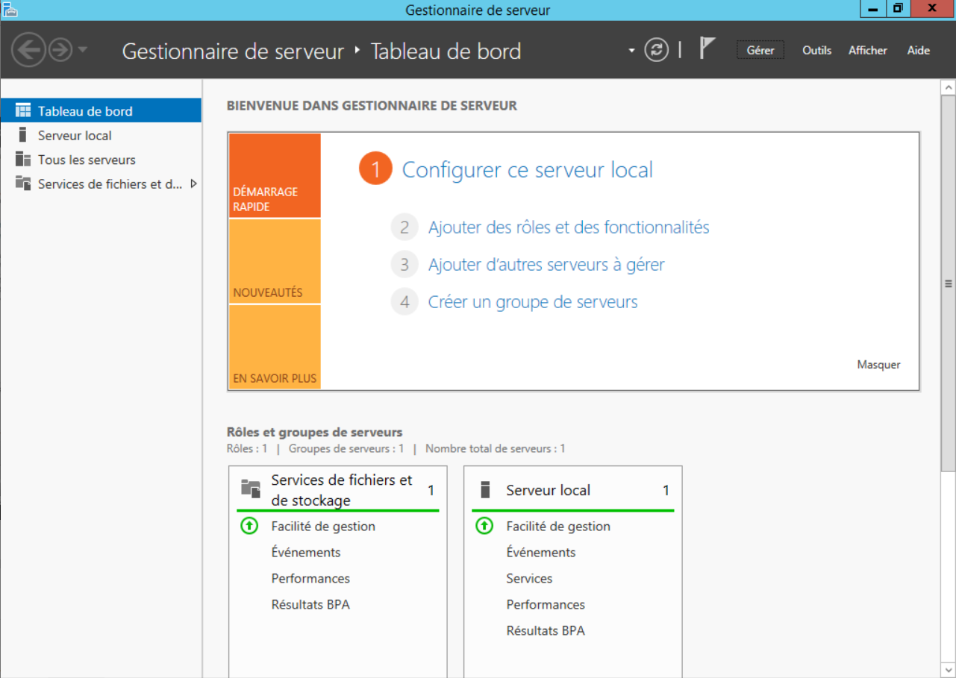

* Cliquez sur Ajouter des rôles et des fonctionnalités pour afficher l’image ci-dessous.

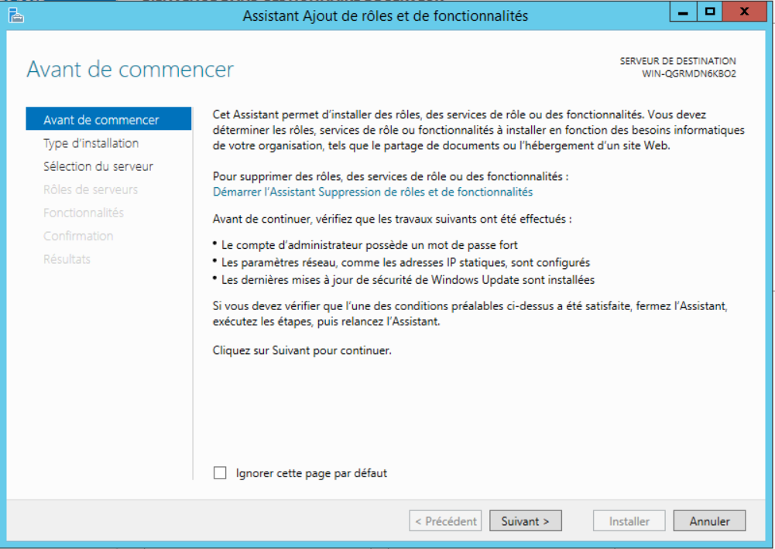

* Cliquez sur Suivant ensuite dans Type d’installation, sélectionnez Installation basée sur un rôle ou une fonctionnalité.

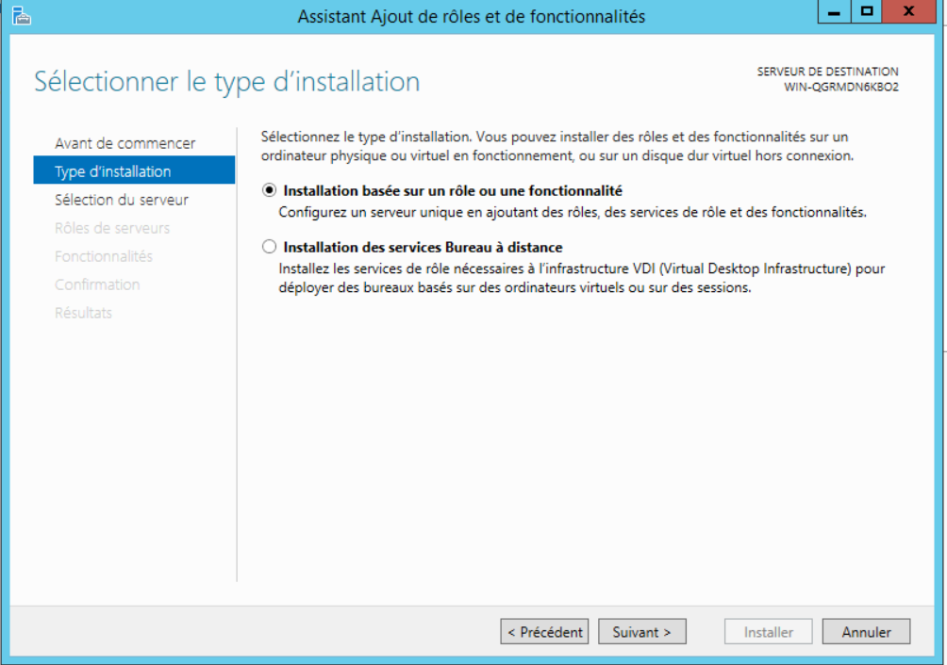

* 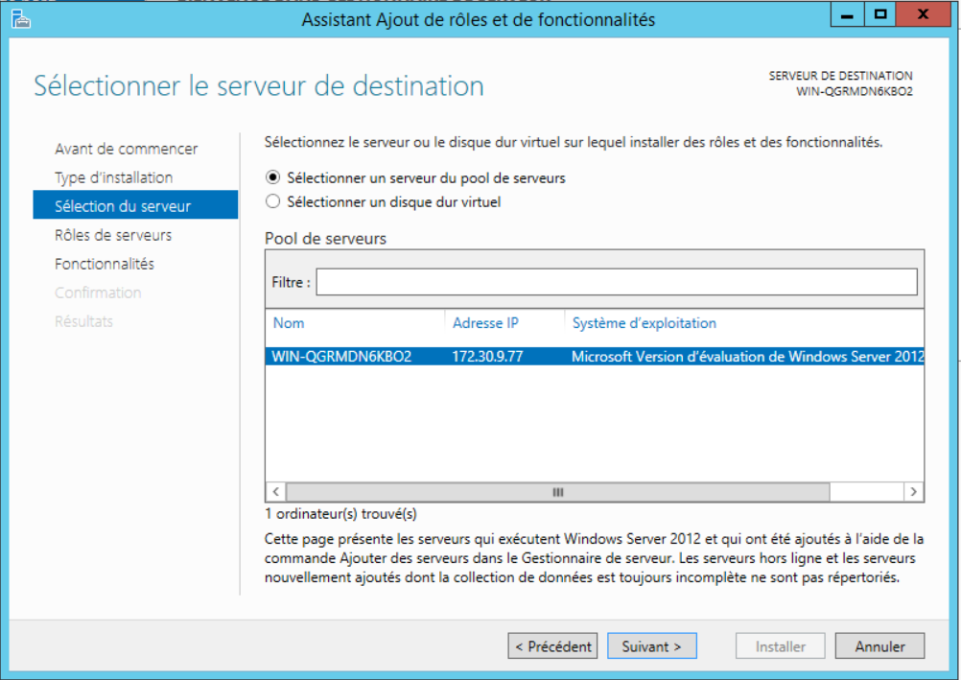Dans Sélection du serveur, cliquez sur Suivant
* A la fenêtre des rôles de serveurs, cliquez sur Services DNS et Services AD DS puis sur Suivant.

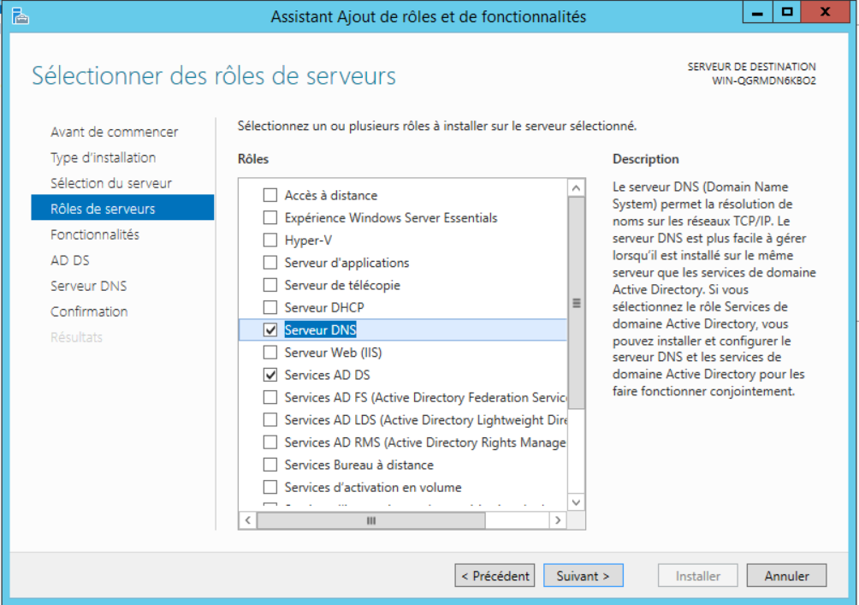

* Dans Fonctionnalités, faites Suivant

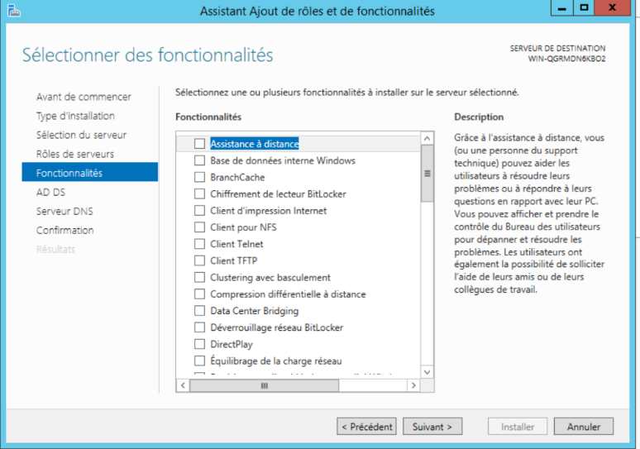

* Cliquer sur Suivant pour arriver à la fenetre Confirmation puis cliquer sur Installer et Suvant pour arriver à l’image ci-dessous.

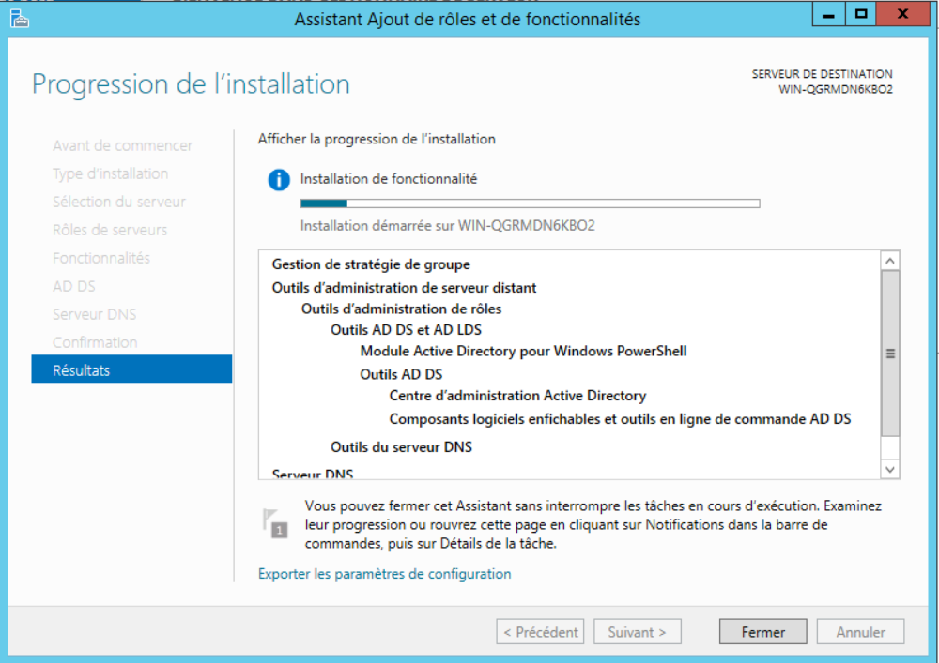

* Une fois, l’installation terminer cliquer sur Fermer
* Ensuite sur le gestionnaire de serveurs, cliquez sur cette icone et sur Promouvoir ce serveur en contrôleur de domaine.

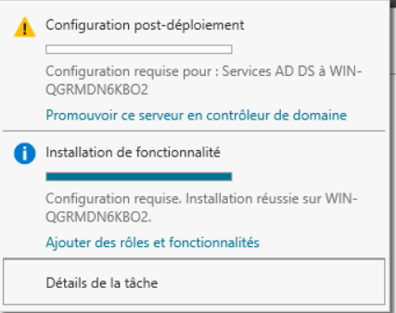



* 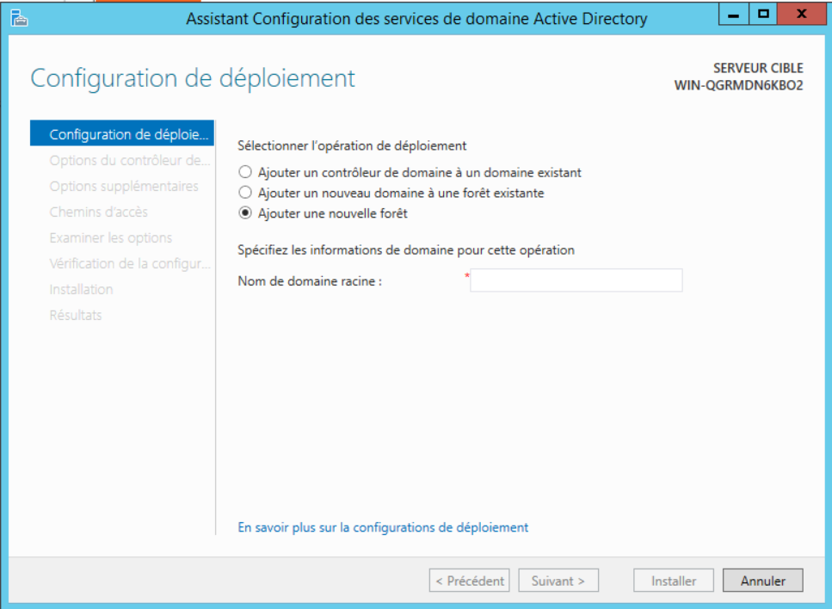Cette fenêtre s’ouvre, cliquer sur Ajouter une nouvelle foret puis Ajouter vous un nom de domaine de racine puis Suivant.
* Dans les Options du contrôleur de domaine, ajouter-vous un mot de passe, puis cliquer sur Suivant.

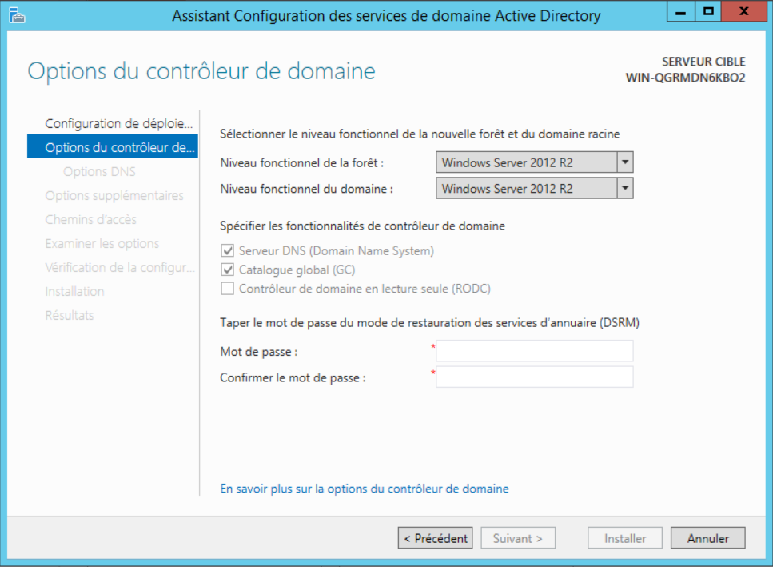

* Dans cette fenêtre, cliquer sur Suivant.

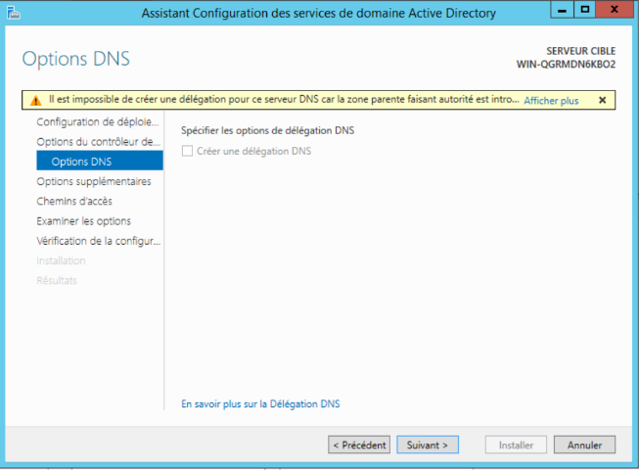

* Dans Options supplémentaires, ajouter vous un nom de domaine

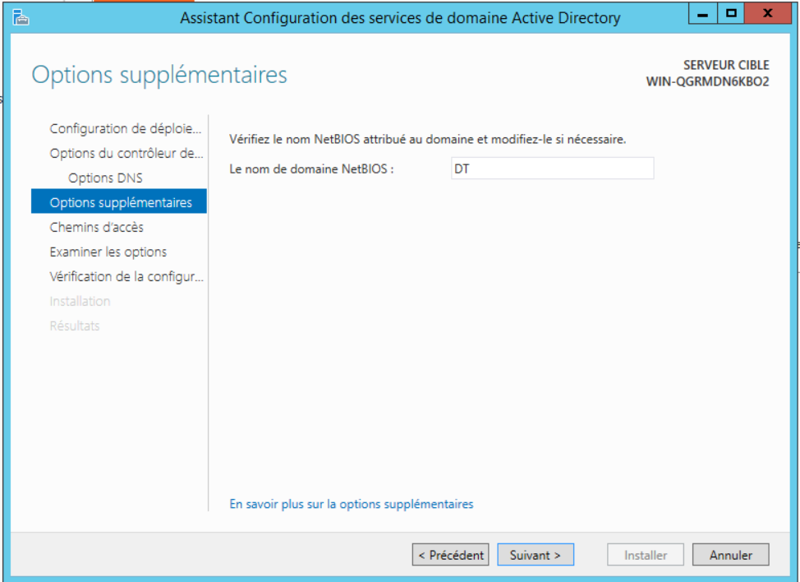

* Cliquer sur Suivant jusqu’à atteindre la fenêtre de vérification de la configuration requise puis cliquer sur Installer.

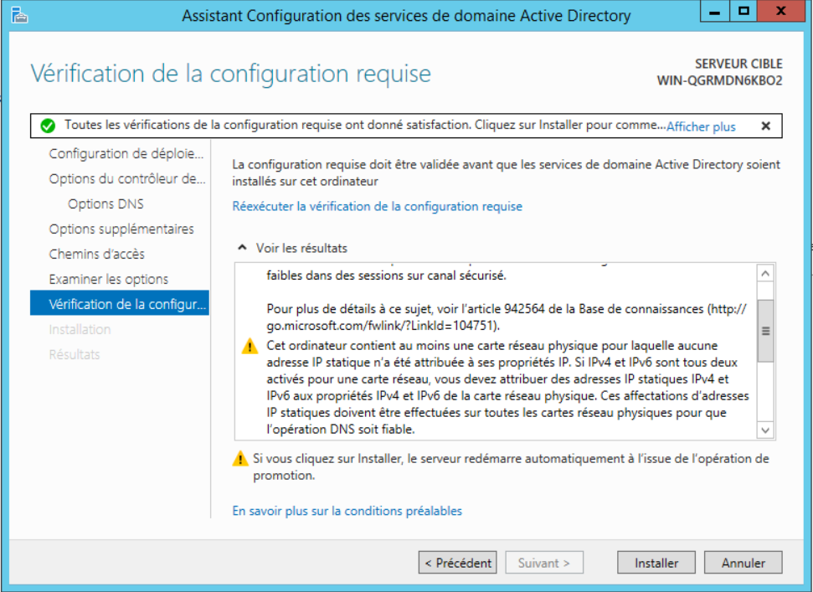

* Une fois l’installation terminée, cliquer sur Fermer puis votre machine virtuelle va redémarrer pour terminer l’installation et voilà votre contrôleur de domaine est installé.

# Créer une unité d’organisation avec PowerShell

Qu’Est-ce qu’une unité d’organisation

Une unité organisationnelle (OU) ou unité d'organisation est un conteneur dans un domaine Microsoft [Active Directory](https://fr.wikipedia.org/wiki/Active_Directory) qui peut contenir des utilisateurs, des groupes et des ordinateurs**.**

Maintenant que votre contrôleur de domaine est fonctionnel, ouvrer Windows PowerShell ISE.

* Ensuite taper cette commande pour importer le module d’Active Directory et placez-vous sur la racine du C avec la commande cd



* Ensuite pour créer votre unité d’organisation, taper cette commande :



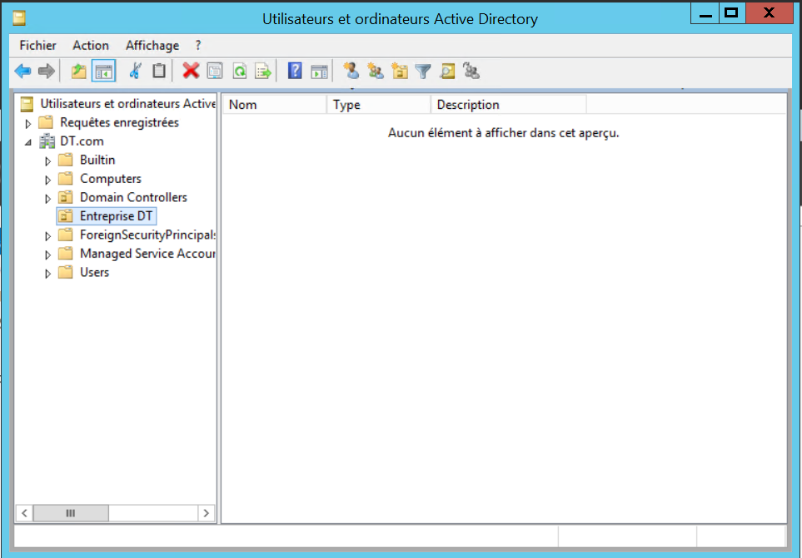Ensuite aller dans Utilisateurs et ordinateur Active Directory pour vérifier si votre unité a été créer.

* Retourner sur PowerShell et créer plusieurs unités dans votre unité principale
* Puis revérifier sur Utilisateurs et ordinateur Active Directory

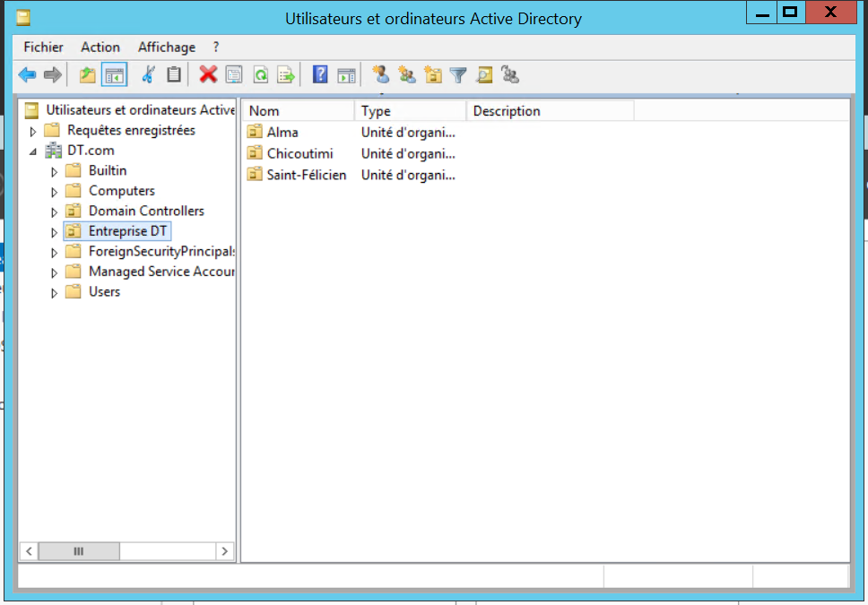

# Supprimer une unité d’organisation

* Taper cette commande pour supprimer une unité :
* Puis vérifier si elle a bien été supprimer sur Utilisateurs et ordinateur Active Directory

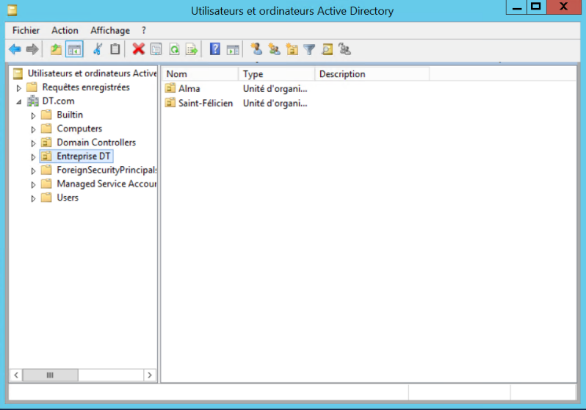

# Créer un groupe T

# Supprimer un groupe

# Modifier un groupe (regarder sur internet)

# Ajouter un utilisateur D

# Supprimer un utilisateur D

# Modifier un utilisateur D

# Partager un dossier D